Συστήματα Αναμονής

(Queuing Systems)

2η Εργαστηριακή Άσκηση

Λεούσης Σάββας

Α.Μ.: 03114945

Θεωρητική Μελέτη της ουράς Μ/Μ/1

1. Προκειμένου η ουρά Μ/Μ/1 να είναι εργοδική, η απαραίτητη συνθήκη είναι να ισχύει ότι λ<μ.Το διάγραμμα ρυθμόυ μεταβάσεων της ουράς Μ/Μ/1 είναι το παρακάτω: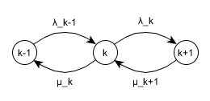

Από τις εξισώσεις ισορροπίας προκύπτουν οι εργοδικές πιθανότητες των καταστάσεων του συστήματος:

* λP0 = μP1 ή P1 = ()P0 = ρP0
* (λ+μ)P1 = λP0 + μP2 ή P2 = ρ2P0 και Pk = ρkP0, k>0
* P0 + P1 + … + Pk + … = 1 = P0(1 + ρ + ρ2 + ρ3 + …)

Για 0 < ρ < 1, η δυναμοσειρά συγκλίνει P0($\frac{1}{1-ρ}$) = 1,

Τότε: P0 = (1-ρ), Pk = (1-ρ)ρk, k>0

1. Είναι:

$$E\left[n\left(t\right)\right]=\sum_{k=1}^{+∞}{kP_{k}=\sum_{k=1}^{+∞}{\left(1-ρ\right)kρ^{k}=}}\sum_{k=1}^{+∞}{kρ^{k}-\sum_{k=1}^{+∞}{kρ^{k+1}}=}$$

$=\frac{ρ}{{(1-ρ)}^{2}}-\frac{ρ\left(1-ρ\right)}{{\left(1-ρ\right)}^{2}}= \frac{ρ\left(1-ρ\right)}{{\left(1-ρ\right)}^{2}}=\frac{ρ}{1-ρ},$ όπου $ρ=\frac{λ}{μ}$.

Ο μέσος χρόνος καθυστέρησης ενός πελάτη στο σύστημα, όταν η ουρά αναμονής βρίσκεται σε κατάσταση ισορροπίας, μπορεί να υπολογιστεί από τον τύπου του Little:

$$Ε\left(Τ\right)=\frac{Ε\left[n\left(t\right)\right]}{γ}\underset{⇒}{γ=λ}$$

$$Ε\left(Τ\right)=\frac{Ε\left[n\left(t\right)\right]}{λ}=\frac{ρ}{(1-ρ)λ}=\frac{\frac{λ}{μ}}{(1-ρ)λ}=\frac{1}{μ(1-ρ)}$$

1. Σε ένα σύστημα Μ/Μ/1 μπορεί να υπάρξει χρονική στιγμή όπου θα υπάρχουν 57 πελάτες στο σύστημα, καθώς ο buffer της ουράς είναι απεριόριστος, επομένως πάντα υπάρχει η πιθανότητα να βρεθούν 57 πελάτες σε αυτόν.
2. Δεν θα άλλαζε τίποτα αν αρχικά υπήρχαν 5 πελάτες, καθώς το σύστημα είναι ανεξάρτητο από την αρχική κατάσταση.

Ανάλυση ουράς Μ/Μ/1 με Octave

1. Προκειμένου το σύστημα να είναι εργοδικό, οι αποδεκτοί ρυθμοί εξυπηρέτησης είναι μ=6,7,8,9,10 πελάτες/min.
2. 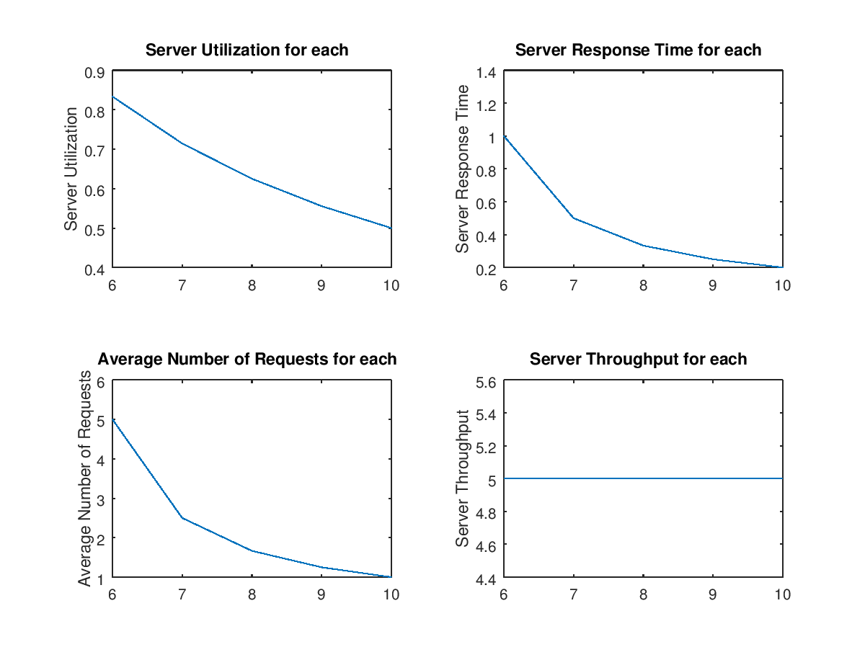Για κάθε αποδεκτό ρυθμό εξυπηρέτησης, προκύπτουν τα παρακάτω διαγράμματα βαθμού χρησιμοποίησης (utilization), μέσου χρόνου καθυστέρησης του συστήματος Ε(*Τ*), μέσου αριθμού πελατών στο σύστημα, και ρυθμαπόδοσης (throughput) ως προς το ρυθμό εξυπηρέτησης:
3. Θα επιλέγαμε τον μέσο ρυθμό εξυπηρέτησης μ=10 πελάτες/min γιατί ο χρόνος καθυστέρησης ελαχιστοποιείται για αυτήν την τιμή.
4. Το throughput σε μία ουρά Μ/Μ/1 παραμένει σταθερό και ίσο με το λ.

Σύγκριση συστημάτων με δύο εξυπηρετητές

Προσωμοιώνοντας την ουρά Μ/Μ/2, βλέπουμε ότι ο μέσος χρόνος καθυστέρησης του συστήματος είναι 0.13333 secs (για λ=10 και μ=10), ενώ για τις δύο παράλληλες ουρές Μ/Μ/1, θεωρώντας ότι η διάσπαση των αφίξεων Poisson είναι τυχαία και ισοπίθανη, επομένως για κάθε ουρά Μ/Μ/1 ισχύει ξεχωριστά λ\*=10\*1/2=5 και μ\*=μ=10, ο μέσος χρόνος καθυστέρησης που προέκυψε είναι 0,2 secs. Προφανώς θα επιλέγαμε το σύστημα Μ/Μ/2 εφόσον ανταποκρίνεται γρηγορότερα στις αφίξεις πελατών.

Διαδικασία γεννήσεων θανάτων (birth-death process): εφαρμογή σε σύστημα Μ/Μ/1/Κ

1. Παρακάτω βρίσκεται το διάγραμμα ρυθμού μεταβάσεων για το σύστημα που ζητήθηκε η μοντελοποίησή του:

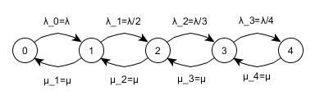

Οι εργοδικές πιθανότητες του συστήματος, με βάση τις εξισώσεις ισορροπίας είναι:

$$P_{i}=ρ_{}^{i}P_{0} , i=0,1,2,3,4, ρ_{}=\frac{λ_{}}{μ_{}}=0.5, λ_{i}=\frac{λ}{i+1} ,μ_{i}=μ=10, λ=5$$

Με $P_{0}=\frac{1-ρ_{0}}{1-ρ_{0}^{5}}=0.6066,$

$$P_{1}=ρ_{}^{1}P_{0}=0.3033,$$

$$P_{2}=ρ_{}^{2}P_{0}=0.0758,$$

$$P_{3}=ρ_{}^{3}P_{0}=0.0126,$$

$$P_{4}=ρ_{}^{4}P_{0}=0.0016$$

Πιθανότητα Απώλειας:

* 1. Η μήτρα ρυθμού μεταβάσεων είναι η παρακάτω:

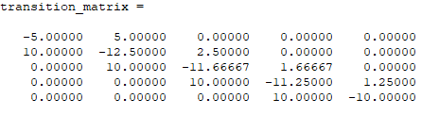

* 1. Οι εργοδικές πιθανότητες των καταστάσεων του συστήματος οι οποίες υπολογίστηκαν μέσω της εντολής ctmc είναι οι εξής: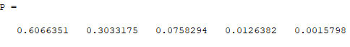
 $Ε\left[n\left(t\right)\right]=ρ\frac{1-\left(4+1\right)ρ^{4}+4ρ^{4+1}}{(1-ρ)(1-ρ^{4+1})}=0.8387$

 $P_{blocking}=P_{4}=0.0015798$

2. Παρακάτω παρατίθεται τα διαγράμματα των πιθανοτήτων των καταστάσεων του συστήματος σαν συναρτήσεις του χρόνου από την αρχική κατάσταση μέχρι οι πιθανότητες να έχουν απόσταση μικρότερη του 1% από τις εργοδικές πιθανότητες: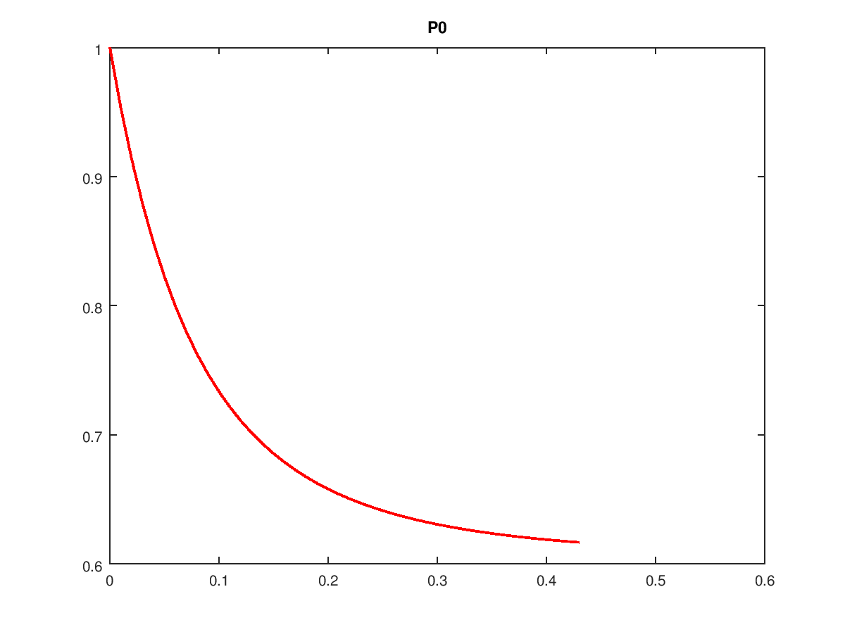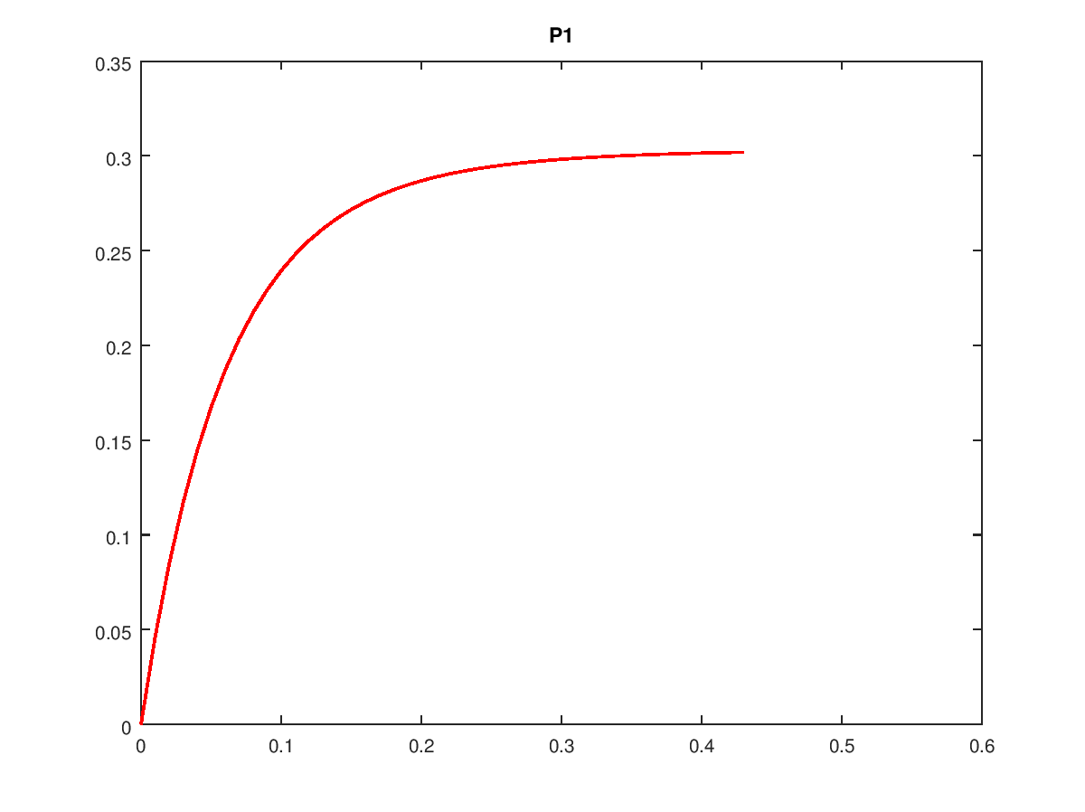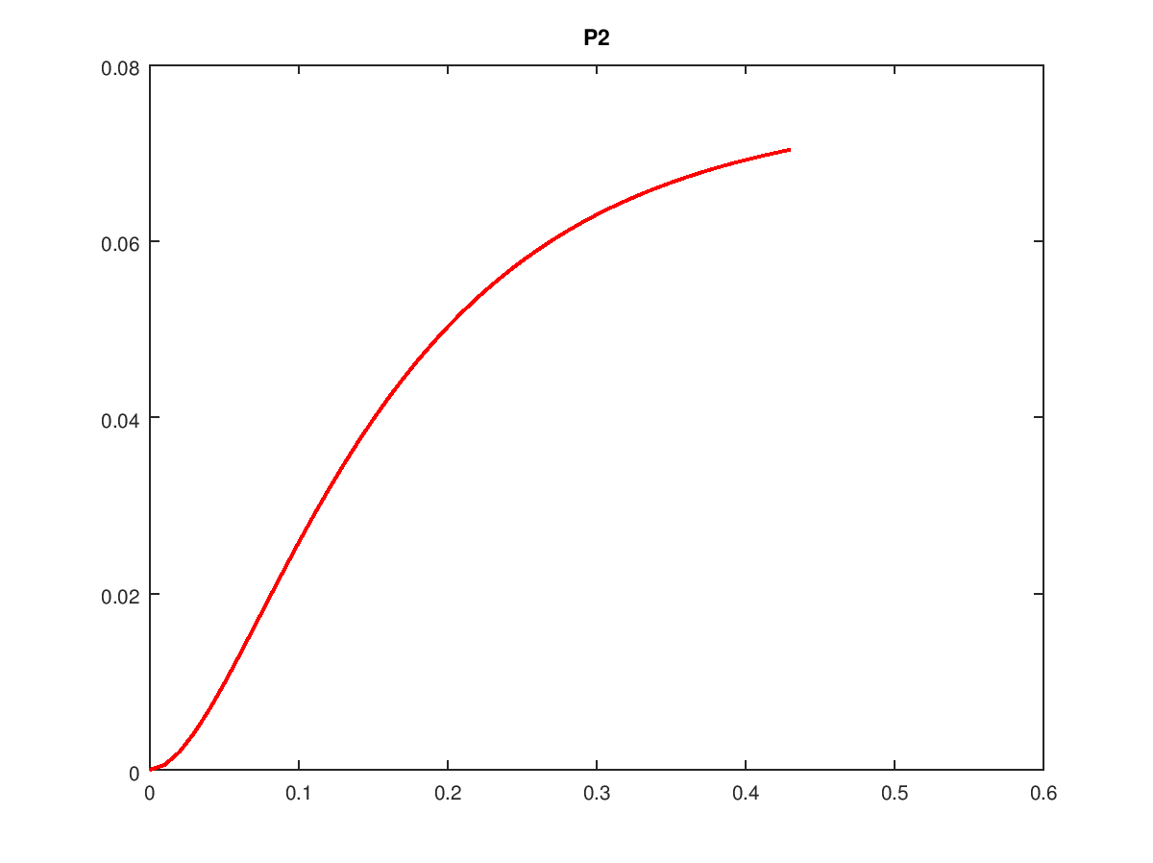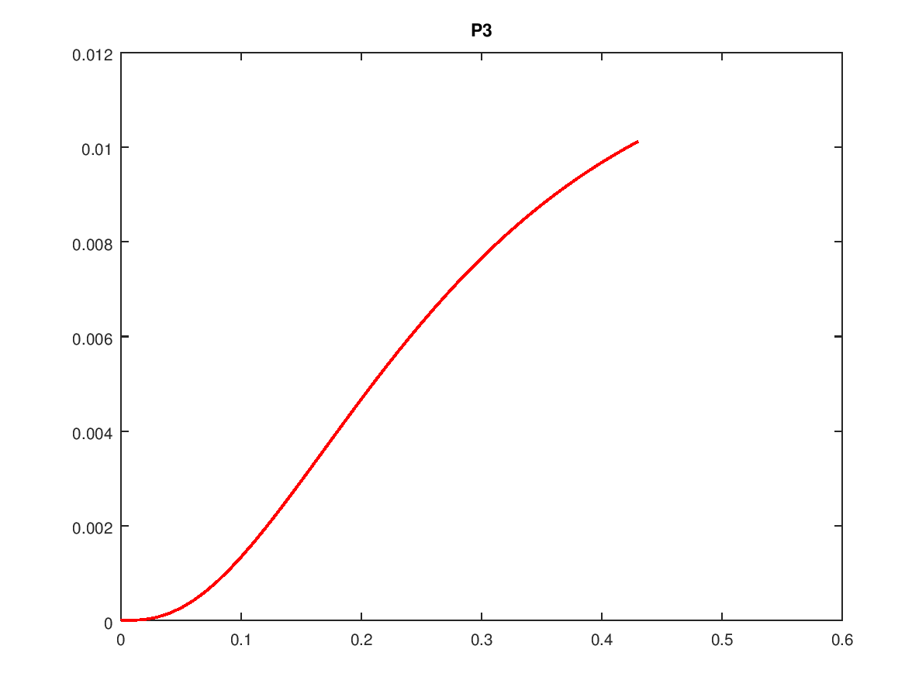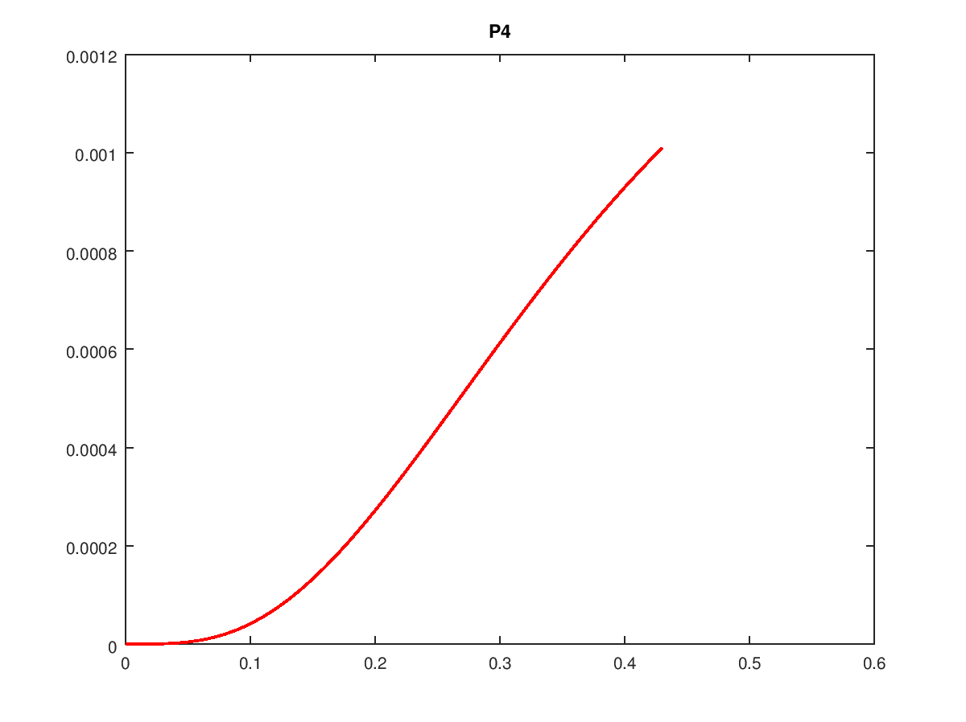
  3. Παρακάτω παρατίθενται τα διαγράμμα του ερωτήματος (v) για άλλες παραμέτρους:
     1. Για λ=5, μ=1: 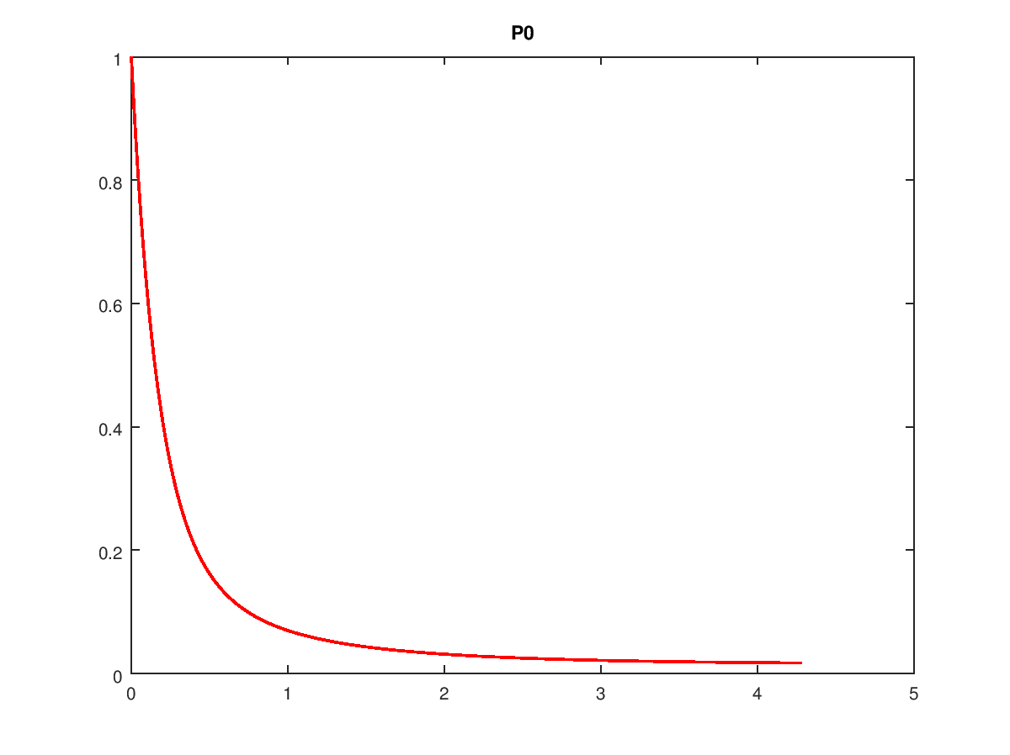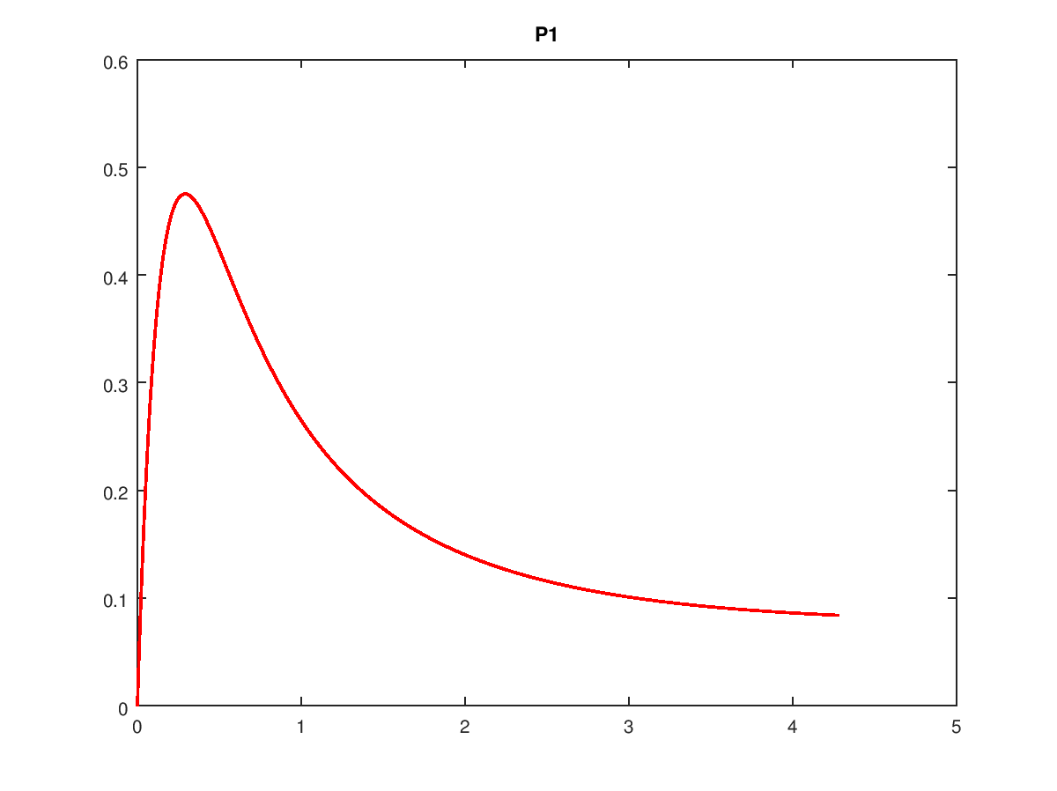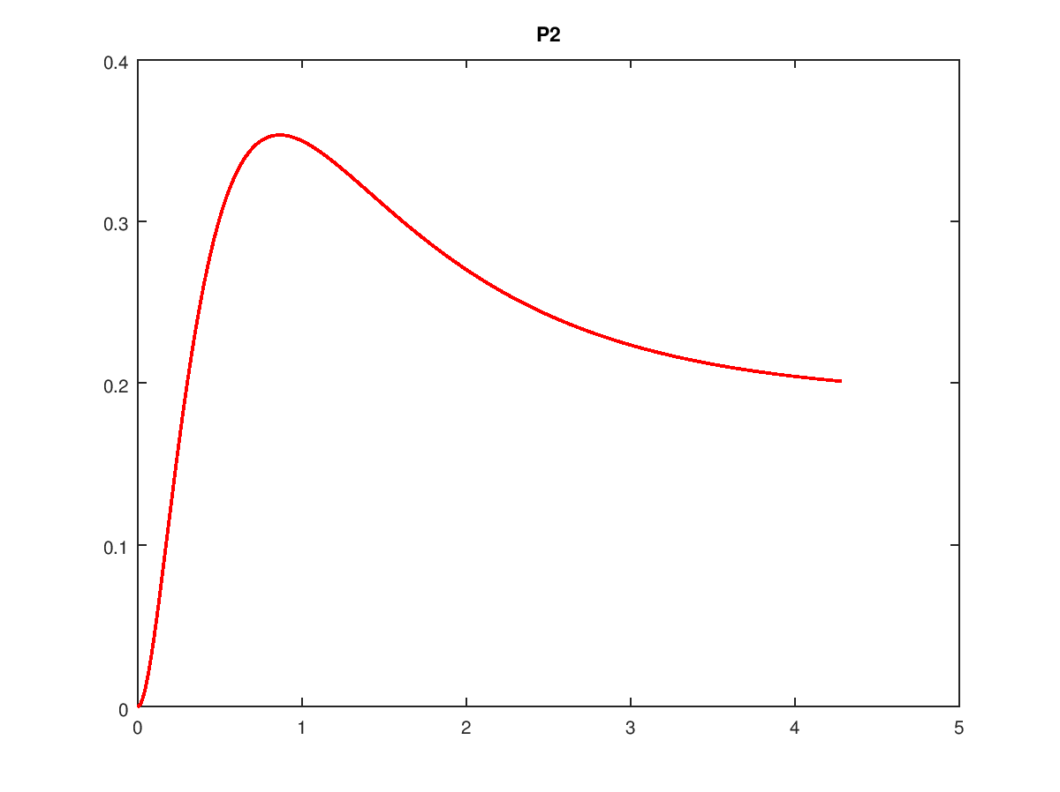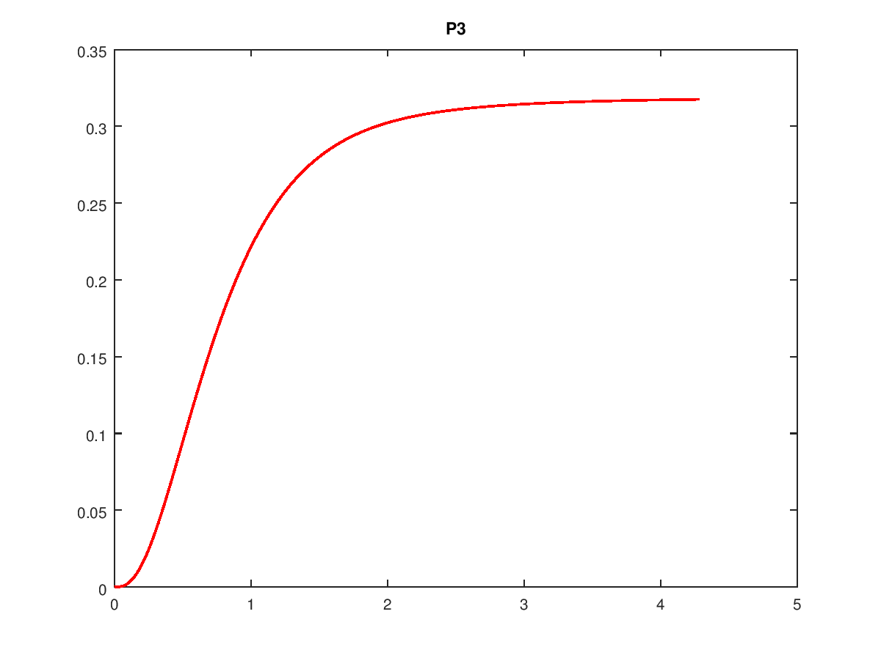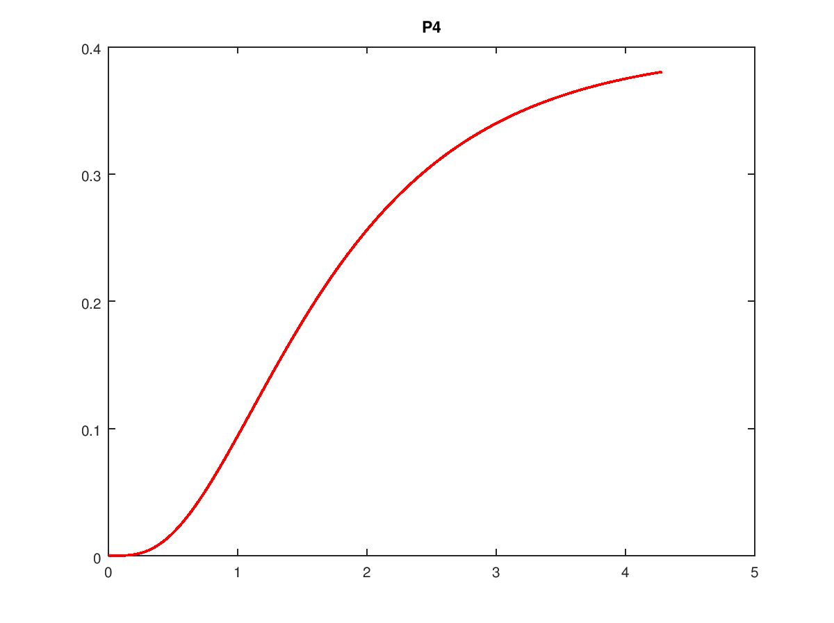
     2. Για λ=5, μ=5:

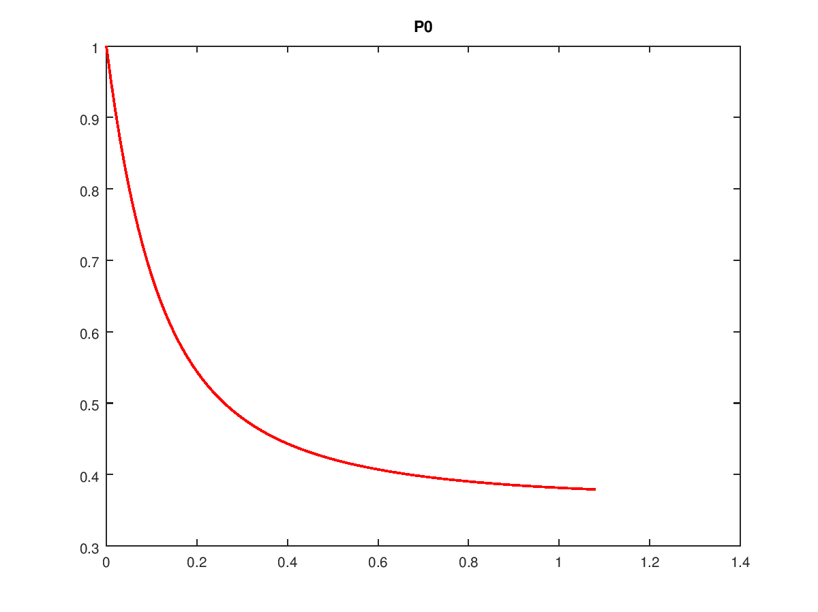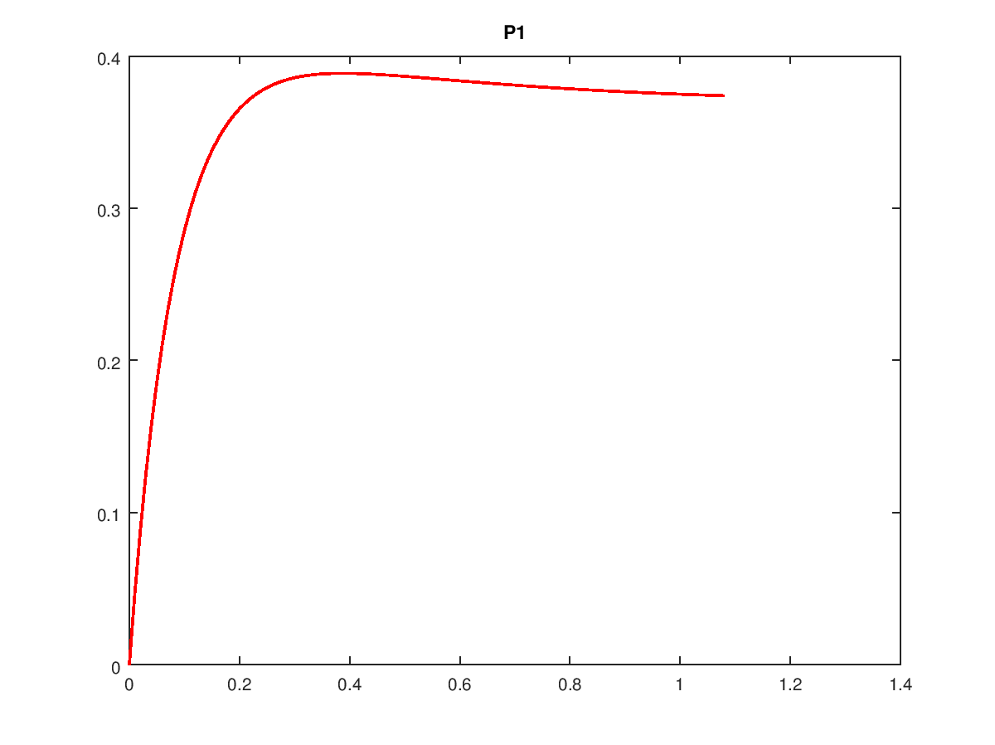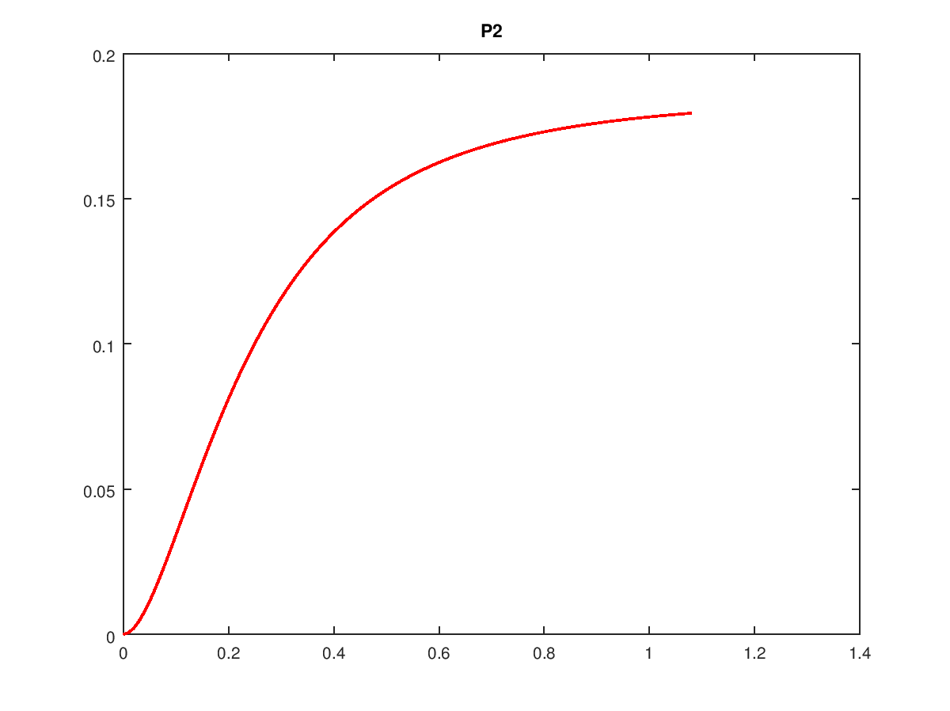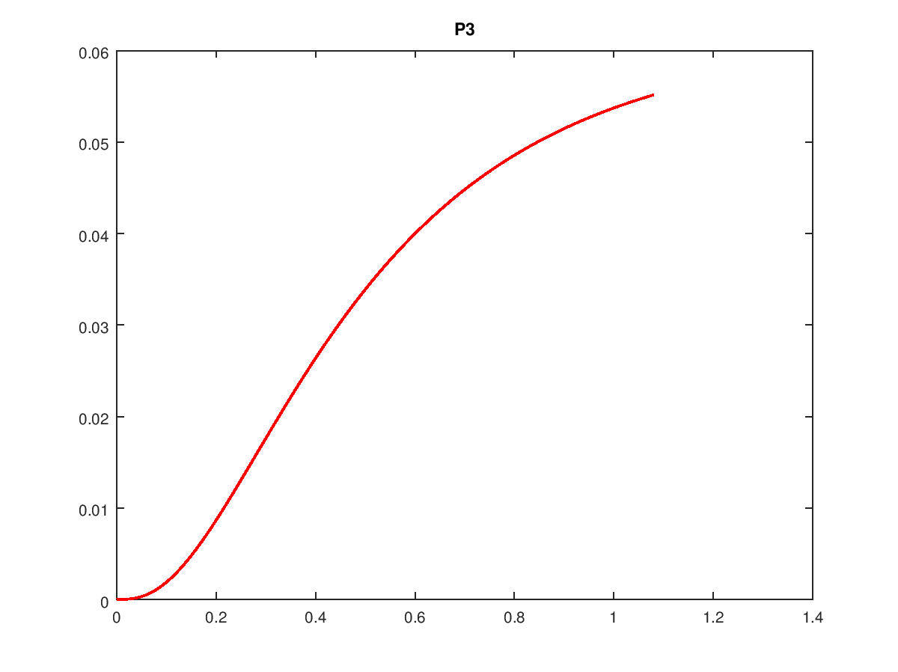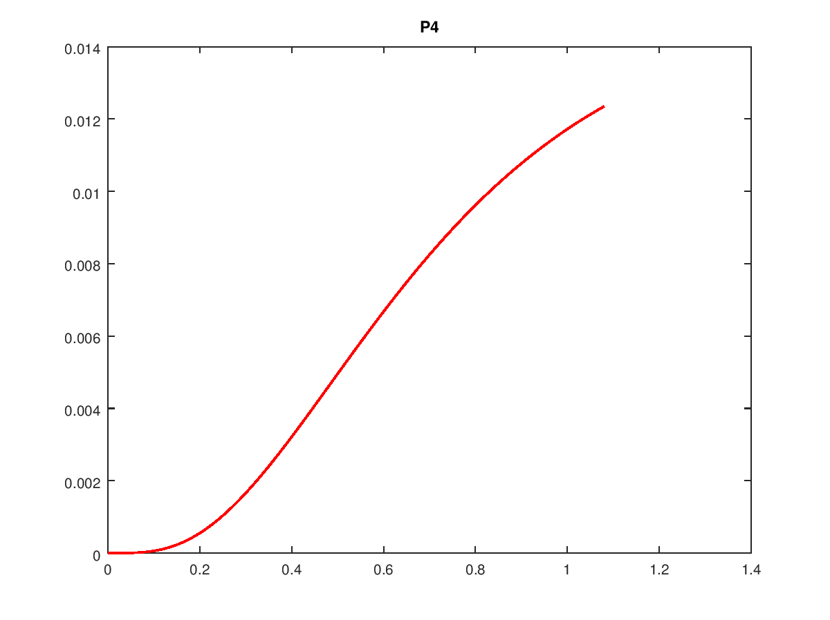

* + 1. Για λ=5, μ=20:

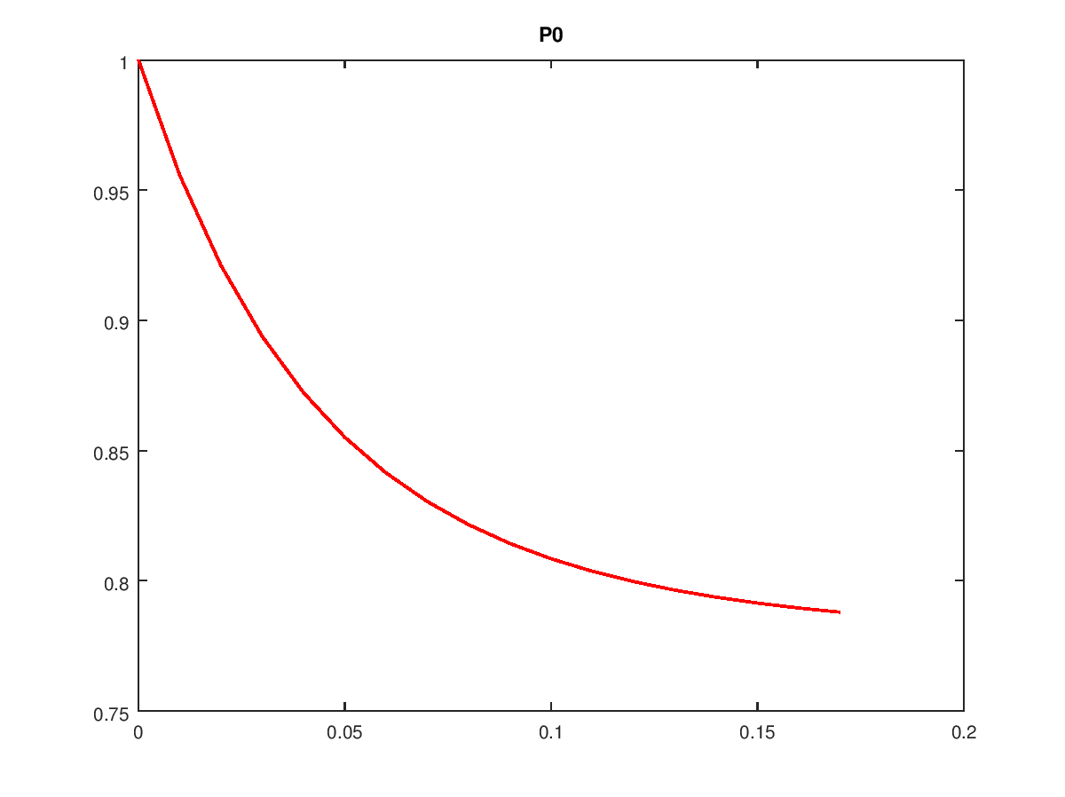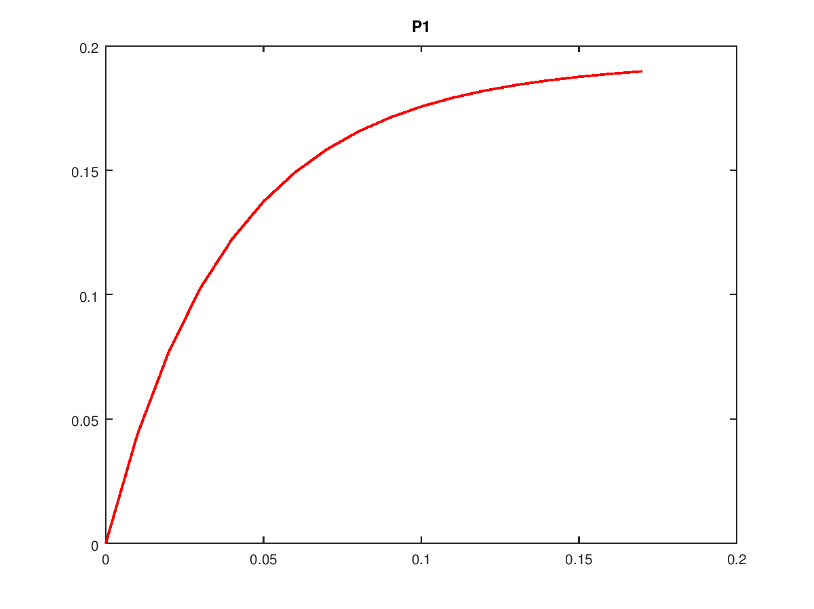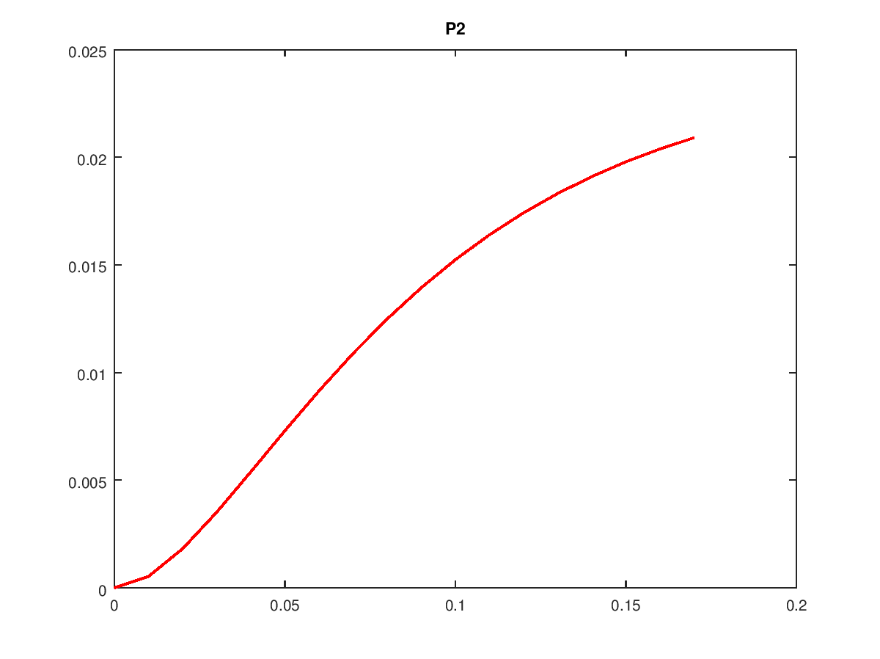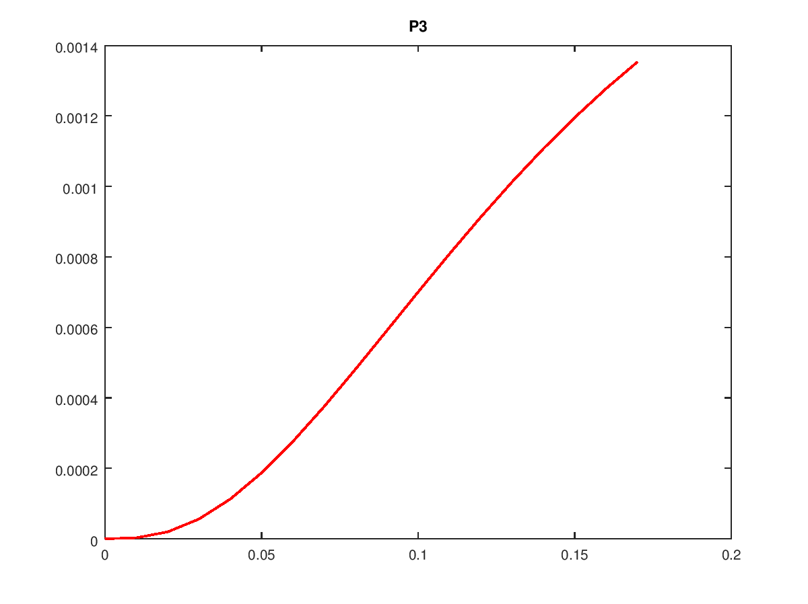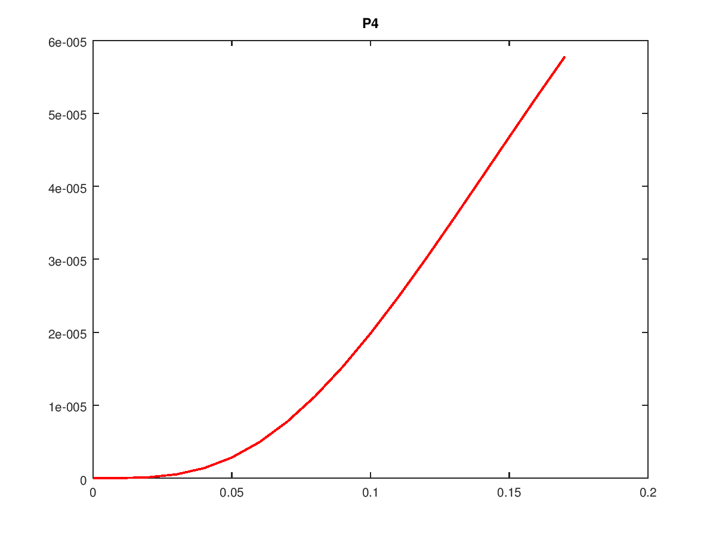

Παρατηρούμε ότι όσο πιο μικρό είναι το μ, τόσο πιο γρήγορα η πιθανότητα P0 θα συγκλίνει στο μηδέν ενώ οι υπόλοιπες πιθανότητες αποκλίνουν απο το μηδέν πιο γρήγορα και αντίστροφα. Επίσης παρατηρούμε ότι από την πιθανότητα P0 μέχρι την πιθανότητα P4 η συμπεριφορά στην κυρτότητα αλλάζει.